关于做好2018-2019年第二学期学籍预警工作的通知

一、时间要求
2019年3月14日（周四）--3月27日(周三)
二、工作要求：
1、做好学籍预警工作的相关记录工作（见附件1-4），建立学籍预警资料归档制度，切实做好过程性材料的留存与保管。
2、对于已经达到“留级”和“退学”标准的学生，请及时办理相关学籍异动手续。
3、对于历年已留级过的学生，按所在年级的培养方案课程统计不及格学分数，剔除留级前培养方案的不及格学分数。
4、公选课及第二课堂学分不计入不及格学分数。
5、对于上学期有不及格课程但未达到留级和退学标准的学生，做普通预警操作（附件1和2）。
6、对于已做重修后合格的课程，不计入不及格学分数。
三、历年累计不及格科目数据查询
学生历年累计不及格科目及学分数据可通过青果教务网络管理软件获得，具体操作流程如下：
- 以学院用户登录青果教务网络管理系统软件客户端
- 点击【学生成绩】—【有效成绩】—【统计考试未通过情况】菜单。如图：
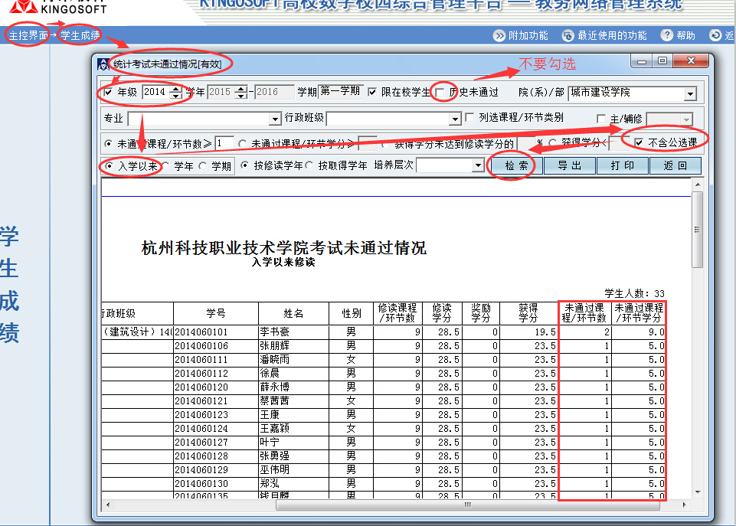
- 如需查询学生未通过考试具体信息，点击【学生成绩】—【有效成绩】—【查看考试未通过学生】菜单。如图：
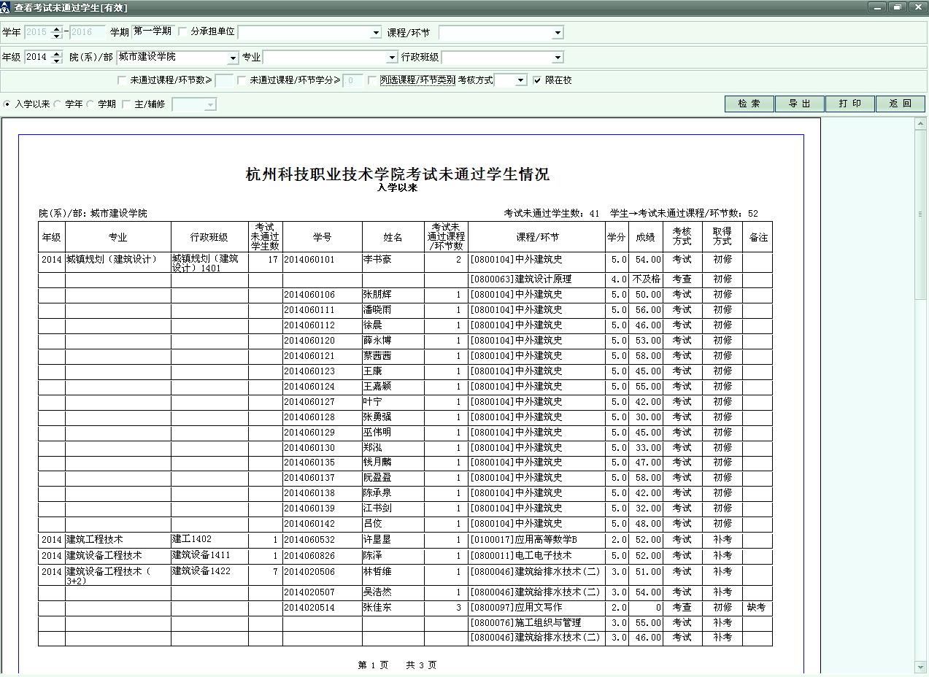
可以选择课程类别
杭州科技职业技术学院
教务处
二〇一九年三月十四日
附件1：
杭州科技职业技术学院学籍预警通知书（上联）

发出日期： 年 月 日
姓 名 | 学号 | 学生所在学院 |  | 班级
经核查，你在校期间不及格科目学分已经达 分，现向你发出 （普通、留级或退学）预警告诫。如无改进，学院将按《杭州科技职业学院学籍管理办法》做出相应处理。
历年不及格科目与成绩见附表。
接受预警学生签字 |  |  | 学生所在院领导签字

…………………………………………………………………………………………

送达回执（下联）
（学生所在学院）院：
专业 班学生 （学号： ） 已经收到我院所发的学籍预警通知书。学生做出承诺如下：

。
学生签字：
此表一式二份，一份交学生，一份学院留存

附件2：
杭州科技职业技术学院学籍预警谈话记录表
谈话对象 |  | 谈话地点
谈话时间 | 年 月 日 时 分—— 时 分
谈  话  内  容 | 1.向该生详细解读规章制度；  2.共同分析导致预警的主要原因：  3、学生学习计划书（可以另附）
备注
效果评价 | 很好□ 较好□ 一般□
谈话人签字 |  |  | 谈话对象签字
此表一式一份，学院留存
附件3：
杭州科技职业技术学院与受预警学生家长沟通记录表
受预警学生 |  | 学院及班级
父母姓名 |  | 谈话形式
谈话时间 | 年 月 日 时 分—— 时 分
谈
话
内
容
沟通人签字
此表一式一份，学院留存

附件4：
杭州科技职业技术学院学籍预警落实情况登记表
预警学生 |  | 学院及班级
谈话地点 |  | 谈话时间 |  | 年 月 日 时 分—— 时 分
预  警  落  实  情  况 | □是否与学生家长联系；  □家长是否在得知情况后及时对子女进行教育；  □家长是否主动来电来人联系；  □学生是否制定了学习计划；  □是否与学生谈话；  □学生所在系领导是否与学生谈话；  □学生是否认识到导致预警的主要原因；  □学生是否明确了今后的学习、生活的努力的方向；  □学生是否在家长、班主任教育后按照学习计划执行，执行情  况如何；  □其他情况
备注
总体评价 | 很好□ 较好□ 一般□
工作人员签字 |  |  | 预警学生签字
此表一式一份，学院留存

